**Федеральное государственное автономное образовательное учреждение высшего образования**

**САНКТ-ПЕТЕРБУРГСКИЙ НАЦИОНАЛЬНЫЙ ИССЛЕДОВАТЕЛЬСКИЙ УНИВЕРСИТЕТ**

**ИНФОРМАЦИОННЫХ ТЕХНОЛОГИЙ, МЕХАНИКИ И ОПТИКИ**

**ФАКУЛЬТЕТ СРЕДНЕГО ПРОФЕССИОНАЛЬНОГО ОБРАЗОВАНИЯ**

**ОТЧЕТ**

**по Лабораторной работе № 3**

**«Моделирование устройства ввода данных»**

ПМ.01 Разработка программных модулей программного обеспечения для компьютерных систем  
МДК.01.01. Системное программирование

Тема 1.1. Компьютерное моделирование аппаратной обработки данных

Специальность "Программирование в компьютерных системах" (09.02.03)

|  |  |
| --- | --- |
| Проверил:  Новиков В.В. __________  Крылова Ю.А. __________  «_____»____________201__г.  Оценка ________________ | Выполнил:  Студент группы Y2235  Матвеенко Дмитрий |

Санкт-Петербург

2017/2018

**Задание**

Задача – разработать модель устройства ввода данных в десятичной форме, соответствующие следующим требованиям:

1. Ввод числа с помощью десятиклавишной клавиатуры двухразрядных десятичных чисел, с учетом знака числа.
2. Преобразование введенного числа в десятичном формате в дополнительный код.

Интерфейс устройства:

Входные данные:

1. Сигналы кнопок десятичной клавиатуры.
2. Знак вводимого числа.
3. Сброс.
4. Синхровход ввода цифр.

Выходным данным является двоично число в дополнительном коде.

**Отчет**

Модель представлена на прилагаемом к отчету USB-флеш-накопителе в папке Матвеенко Д.В, Лабораторная работа №3.

Для создания устройства ввода данных, потребовалось собрать несколько составляющих:

1. **Дешифратор клавиатуры**

Шифратор клавиатуры устроен так, как представлено в файле (Дешифратор клавиатуры.vi). с внутренним регистром (рисунок 2). Шифратор клавиатуры в начале переводит число в двоично – десятичный код через СДНФ, таблица истинности приведена ниже. Затем он запоминает числа в Аккумуляторе, принцип его работы был описан в предыдущих отчетах. Он сохраняет преобразованное число и также отправляет его во второй Аккумулятор, когда подаются единицы. Если стоит минус, то он запоминается в RSDC тригере.

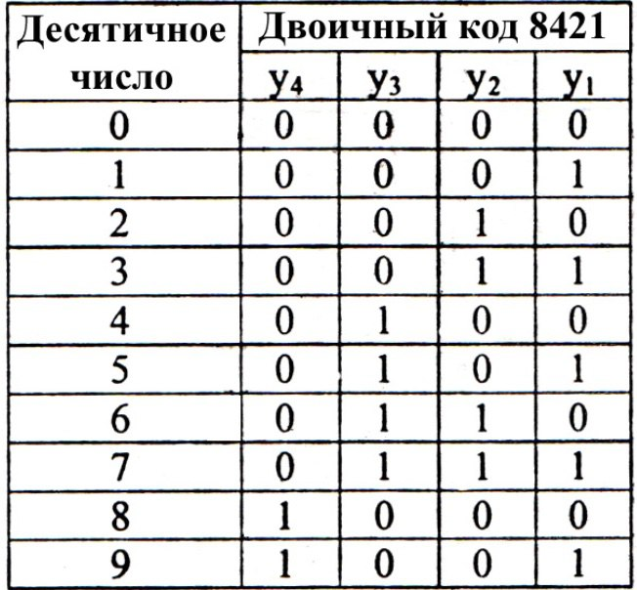

**Таблица истинности №1** – таблица истинности для двоично – десятичного кода.

1. **Преобразователь из двоично-десятичного в дополнительный код**

Преобразователь из двоично-десятичного в дополнительный код устроен так, как представлено в файле (Преобразователь 2-10 в доп.vi), устройство позволяет перевести из двоично-десятичного кода в дополнительный. Посредством устройства умножения, принцип работы описан ниже. Далее десятки складываем с единицами. В зависимости от знака числа, если число отрицательное, то производится инверсия, затем +1. Ответ выводится в результат.

1. **Устройство ввода**

Модель данного устройства устроена так, как представлено в файле (Финал.vi). Устройство ввода способна принимать двоичное число любого знака и отображает данное число в дополнительном коде, если отрицательное число и в прямом коде, если число положительное. На вход подается десятичное число, его значение сохраняется в параллельном регистре, при подаче положительного фронта C. При подаче сигнала R число сбрасывается.

**Устройство вывода состоит из таких блоков, как:**

**а) Дешифратор клавиатуры**

Принцип работы описан выше в пункте 1.

**б) Преобразователь из двоично-десятичного в дополнительный код**

Принцип работы описан выше в пункте 2.

**Вывод**

Модель устройства вывода двоичного числа на семисегментном индикаторе, отвечающего всем функциональным требованиям собрана в среде LabVIEW и функционирует корректно. Все схемы, описанные в отчете, выполняют функции, указанные в задании к лабораторным работам. Созданные схемы позволят любому пользователю LabVIEW создавать устройства, принцип действия которых четко изложен.